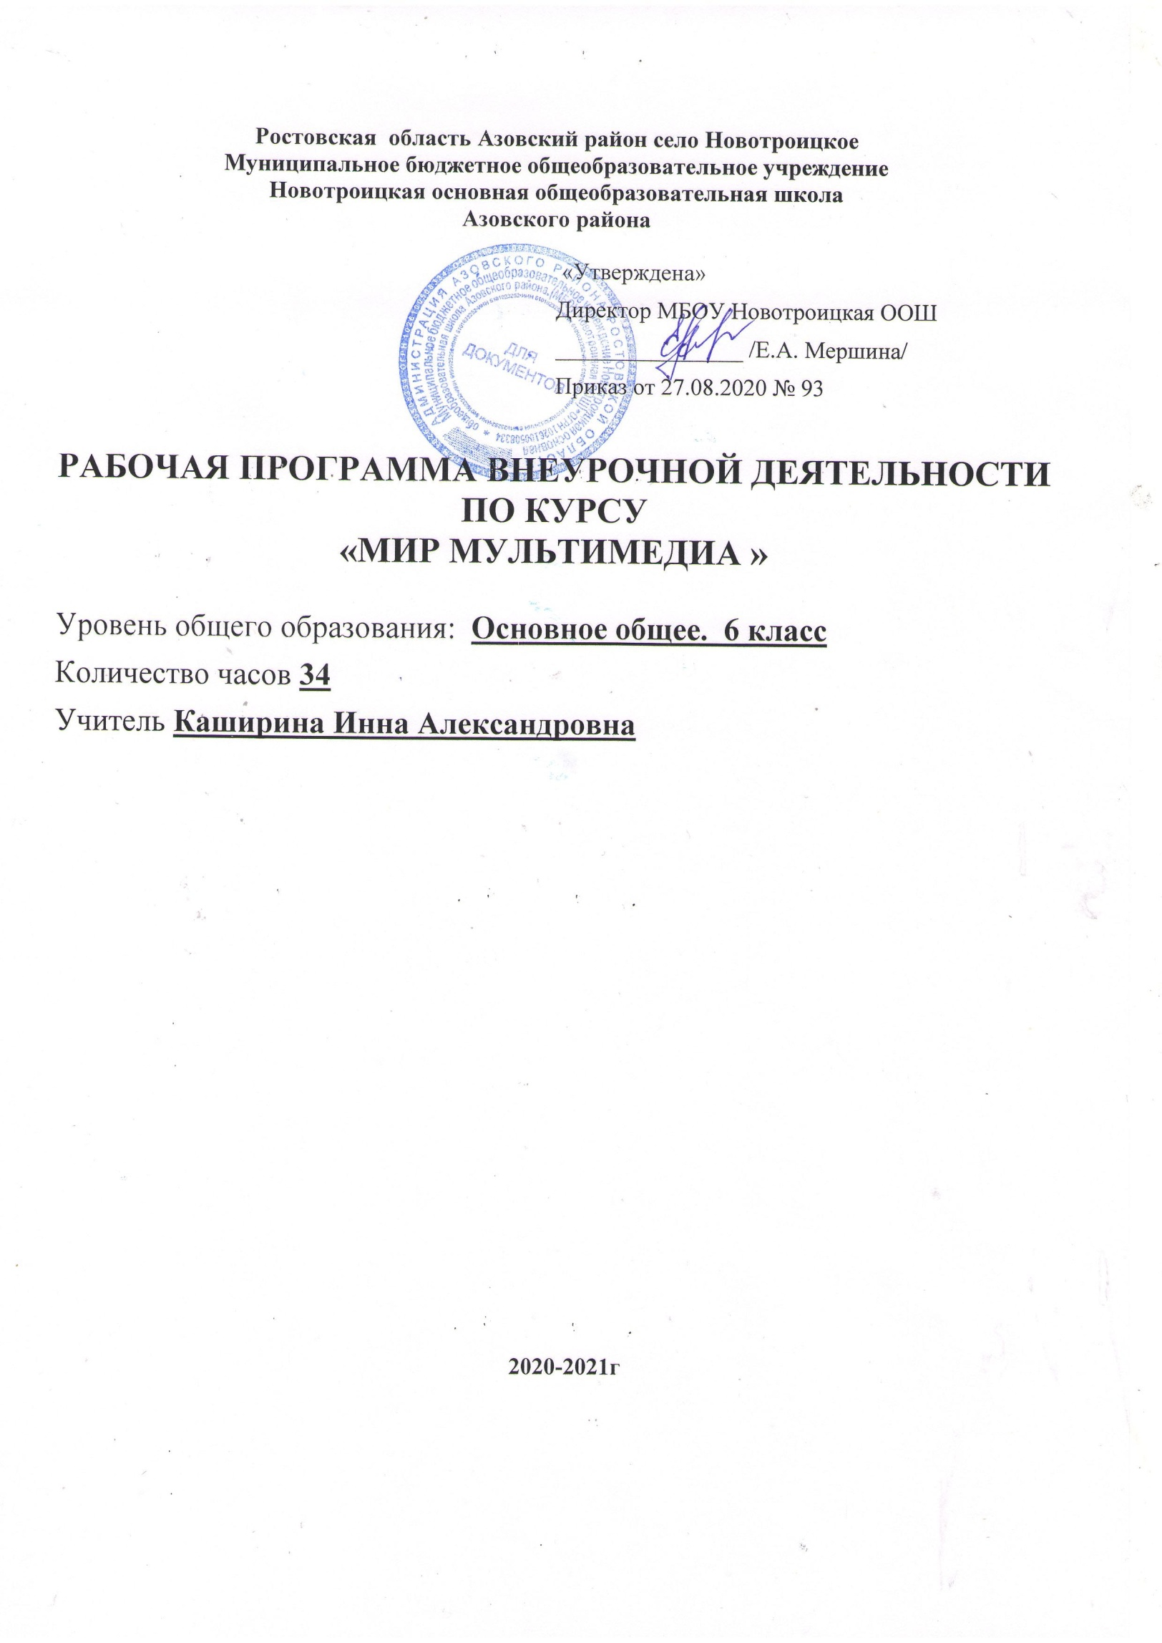

СОДЕРЖАНИЕ
- ПОЯСНИТЕЛЬНАЯ ЗАПИСКА 3-4 стр.

- ОБЩАЯ ХАРАКТЕРИСТИКА УЧЕБНОГО ПРЕДМЕТА, КУРСА 5 стр.

- МЕСТО УЧЕБНОГО ПРЕДМЕТА, КУРСА В УЧЕБНОМ ПЛАНЕ 6 стр.

- СОДЕРЖАНИЕ УЧЕБНОГО ПРЕДМЕТА, КУРСА 7-8 стр.

- ТЕМАТИЧЕСКОЕ ПЛАНИРОВАНИЕ 9 стр.

- КАЛЕНДАРНО-ТЕМАТИЧЕСКОЕ ПЛАНИРОВАНИЕ 10-20 стр.

- ПЛАНИРУЕМЫЕ РЕЗУЛЬТАТЫ ИЗУЧЕНИЯ УЧЕБНОГО ПРЕДМЕТА, КУРСА 21стр.

- ТРЕБОВАНИЯ К УРОВНЮ ПОДГОТОВКИ ОБУЧАЮЩИХСЯ 8 КЛАССА 22стр.

- УЧЕБНО-МЕТОДИЧЕСКОЕ И МАТЕРИАЛЬНО-ТЕХНИЧЕСКОЕ ОБЕСПЕЧЕНИЕ 23стр.

- ПОЯСНИТЕЛЬНАЯ ЗАПИСКА
Данная программа разработана на основе:
- Федерального Закона «Об образовании в РФ» от 29.12.2012 г. №273 – ФЗ (п.2, ст. 28);
- Федерального государственного образовательного стандарта основного общего образования (Приказ Минобрнауки РФ от 17.12.2010г. № 1897);
- Программы курса информатики для 5-6 классов Л.Л.Босовой,
- Основной образовательной программы основного общего образования МБОУ Новотроицкая ООШ Азовского района;
- Учебного плана МБОУ Новотроицкая ООШ Азовского района на 2020-2021 уч. год;
- Годового календарного учебного графика МБОУ Новотроицкая ООШ Азовского района на 2020-2021 уч. год.

Рабочая программа внеурочной деятельности по информатике «Мир мультимедиа» составлена в соответствии с требованиями Федерального государственного образовательного стандарта общего образования (ФГОС OOO) на основе авторской программы курса информатики для 5-6 классов Л.Л.Босовой, которая адаптирована к условиям внеурочной деятельности. Срок реализации программы – 1 год
Программа направлена на обеспечение условий развития личности учащегося; творческой самореализации; умственного и духовного развития.
Необходимость разработки данной программы обусловлена потребностью развития информационных и коммуникационных технологий (ИКТ), в системе непрерывного образования в условиях информатизации и массовой коммуникации современного общества. Сегодня человеческая деятельность в технологическом плане меняется очень быстро, на смену существующим технологиям и их конкретным техническим воплощениям быстро приходят новые, которые специалисту приходится осваивать заново.
Дополнительное образование по информатики «Мир мультимедиа» основной школы является частью организационного продолжения курса информатики, который включает в себя также пропедевтический курс в начальной школе и профильное обучение информатике в старших классах.
Информатика имеет очень большое и всё возрастающее число междисциплинарных связей, причём как на уровне понятийного аппарата, так и на уровне инструментария. Многие положения, развиваемые информатикой, рассматриваются как основа создания и использования информационных и коммуникационных технологий (ИКТ) — одного из наиболее значимых технологических достижений современной цивилизации. Особенность данного курса заключается в том, что многие предметные знания и способы деятельности (включая графические возможности средств ИКТ) имеют значимость для других предметных областей и формируются при их изучении. Данный курс рассматривается как дополнительный в процессе развития ИКТ-компетентности учащихся средней школы. и закладывает основы естественнонаучного и культурного мировоззрения.
Цель программы:
Создание благоприятных условий для развития творческих способностей обучающихся, формирование информационной компетенции и культуры , формирование представления о графических возможностях компьютера, развитие информационно-коммуникационных компетенций.
Данная цель достигается решениями следующих задач:
Задачи:
- развивать основные навыки и умения использования прикладных компьютерных программ;
- научить детей самостоятельно подходить к творческой работе;
- формировать у обучающихся представление об информационной деятельности человека и информационной этике как основах современного информационного общества;
- развивать познавательные, интеллектуальные и творческие способности обучающихся, выработать навыки применения средств ИКТ в повседневной жизни, при выполнении индивидуальных и коллективных проектов, дальнейшем освоении профессий, востребованных на рынке труда;

Мотивация и ценность для ребёнка:
- удовлетворение собственных эстетических предпочтений в ходе подбора изображений и музыкального сопровождения, возможность проще, интереснее, убедительнее, увлекательнее сообщить (показать и рассказать) что-то другому;
- возможность свободно оперировать своей коллекцией видеоизображений в соответствии с образовательной задачей, участвовать в увлекательной работе по созданию коротких видеосюжетов;
- освоение любимого детского жанра видеопродукции, возможность попробовать себя в разных ролях: кукольника, декоратора, режиссёра, оператора, актёра, озвучивающего персонажи, и т.д.
- освоение привлекательной технологии компьютерной анимации и возможность её самостоятельного использования для решения творческих задач, как предметных, так и личных.

- ОБЩАЯ ХАРАКТЕРИСТИКА УЧЕБНОГО ПРЕДМЕТА, КУРСА.

Для развития устойчивого интереса к учебному процессу в дополнительном образовании по информатике «КОМПЬЮТЕРНАЯ МУЛЬТИМЕДИАГРАФИКА» используется учебник Босовой Л.Л. – (Информатика 5 класс. М.: Бином. Лаборатория знаний и Информатика 5 класс. М.: Бином. Лаборатория знаний)., а также используются презентации, цифровые образовательные ресурсы (ЦОР), электронные образовательные ресурсы (ЭОР).
На практических занятиях используются здоровьесберегающие технологии – коррегирующая гимнастика для глаз. (В.Ф. Репин, В.И. Павлов, Г.М. Чеботаревская «Компьютер и глаза. Корригирующая гимнастика для глаз», методическое пособие, Саратов, 2007).
Образовательные результаты формируются в деятельностной форме с использованием следующих методов:
- словесного (рассказ, объяснение, лекция, беседа, работа с учебником);
- наглядного (наблюдение, иллюстрация, демонстрация наглядных пособий, презентаций);
- практического (практические работы в среде графического редактора и электронных презентаций);
- проектного.

МЕСТО УЧЕБНОГО ПРЕДМЕТА , КУРСА В УЧЕБНОМ ПЛАНЕ
Рабочая программа курса по информатике «Мир мультимедиа» рассчитана для внеурочной деятельности обучающихся 6 класса сроком на 1 год. Всего 34 ч., по одному часу в неделю, внеаудиторного времени.

- СОДЕРЖАНИЕ УЧЕБНОГО ПРЕДМЕТА, КУРСА
ВВЕДЕНИЕ (1ч)
Правила поведения в кабинете информатики и техника безопасности при работе с компьютерной техникой, электробезопасность. Требования к организации рабочего места. Санитарно-гигиенические нормы при работе за компьютером
КОМПЬЮТЕРНАЯ ГРАФИКА (2 ч)
Задачи, цели курса. Растровая и векторная графика, способы организации. Пиксель, разрешение изображения, графические примитивы, чувствительность к масштабированию. Форматы графических файлов. Графические редакторы: многообразие, возможности, область применения. Сохранение графического файла.

СОЗДАНИЕ РАСТРОВЫХ ГРАФИЧЕСКИХ ИЗОБРАЖЕНИЙ (13 ч)
Графический редактор Paint: знакомство с интерфейсом программы, инструментами создания графических изображений, использование различных эффектов – добавление цветов в палитру, обращение цветов, изменение размера и местоположения рисунка, настройка атрибутов рисунка, создание медкого изображения с помощью сетки пикселей. Создание и редактирование графических изображений: букета в вазе, дома «моей мечты», геометрического и растительного орнамента, новогодней и Рождественской открытки.

МУЛЬТИМЕДИЙНЫЕ ПРЕЗЕНТАЦИИ (15 ч)
Мир мультимедиа. Виды презентаций. редактор электронных презентаций MS Power Point. Интерфейс программы, структура окна. Знакомство с интсрументами создания объектов на слайде, правил работы в среде редактора электронных презентаций. Вставка графики, текста, звука. Преобразование графических объектов и создание на их основе новых объектов с использованием возможностей меню группировка-разгруппировка. анимирование объектов на слайдах и организация переходов слайдов с использованием различных эффектов их анимации. Создание управляющих кнопок и гиперссылок. Пути перемещения объектов.

ПОВТОРЕНИЕ (3ч)
Растровая графика. Векторная графика. Мультимедийные презентации.

Творческие работы: самопрезентация, «Моя семья», «Морское дно», слайд-фильм с эффектами мультипликации, открытка-поздравление, презентация-поздравление

Условия реализации программы

Организационно-методическое обеспечение

наличие специальной методической литературы по информационным технологиям, педагогике, психологии;

использование собственных методических и дидактических материалов;

обобщение и распространение собственного опыта работы.

Материально-техническое обеспечение:

кабинет, оборудованный компьютерами, столами, стульями, общим освещением, классной доской, мультимедийным оборудованием (проектор,

экран, акустические системы);

электронные образовательные ресурсы

прикладные программные продукты: растровый графический редактор Paint, векторный графический редактор, встроенный в MS Office редактор электронных презентаций MS Power Point

доступ в сеть Интернет

- ТЕМАТИЧЕСКОЕ ПЛАНИРОВАНИЕ
№ п/п | Наменование раздела | Общее количество часов
1. | Введение | 1
2. | Компьютерная графика | 2
3. | Создание растровых изображений | 13
4. | Мультимедийные презентации | 15
5. | Повторение | 3
 | Итого | 34

- КАЛЕНДАРНО-ТЕМАТИЧЕСКОЕ ПЛАНИРОВАНИЕ

 | Дата |  | Раздел и тема урока | кол-во часов | Вид контроля
 | план | факт
 |  |  | Введение | 1
 | 03.09 |  | Введение | 1 | текущий
 |  |  | Компьютерная графика | 2 | текущий
 | 10.09 |  | Виды компьютерной графики | 1 | текущий
 | 17.09 |  | Форматы графических файлов | 1 | текущий
 |  |  | Создание растровых графических изображений | 13
 | 24.09 |  | Букет в вазе | 1 | текущий
 | 01.10 |  | Букет в вазе | 1 | текущий
 | 08.10 |  | Школа моей мечты | 1 | текущий
 | 15.10 |  | Школа моей мечты | 1 | текущий
 | 22.10 |  | Геометрический орнамент | 1 | текущий
 | 29.10 |  | Геометрический орнамент | 1 | текущий
 | 12.11 |  | Растительный орнамент | 1 | текущий
 | 19.11 |  | Растительный орнамент | 1 | текущий
 | 26.11 |  | Ввод текста | 1 | текущий
 | 03.12 |  | Ввод текста | 1 | текущий
 | 10.12 |  | Рождественская открытка | 1 | текущий
 | 27.12 |  | Новогодняя открытка | 1 | текущий
 | 24.12 |  | Акция «Подари открытку» | 1 | текущий
 |  |  | Мультимедийные презентации | 15
 | 14.01 |  | Мир мультимедиа | 1 | текущий
 | 21.01 |  | Редактор электронных презентаций | 1 | текущий
 | 28.01 |  | Вставка текста, графики, звука | 1 | текущий
 | 04.02 |  | Анимация объектов. Смена слайдов | 1 | текущий
 | 11.02 |  | Управляющие кнопки. Гиперссылки | 1 | текущий
 | 18.02 |  | Создание движущихся объектов | 1 | текущий
 | 25.02 |  | Организация движения на слайде | 1 | текущий
 | 04.03 |  | Создание слайд-фильма | 1 | текущий
 | 11.03 |  | Создание слайд-фильма | 1 | текущий
 | 18.03 |  | Творческая работа по созданию слайд-фильма | 1 | текущий
 | 01.04 |  | Творческая работа по созданию слайд-фильма | 1 | текущий
 | 08.04 |  | Творческая работа по созданию слайд-фильма | 1 | текущий
 | 15.04 |  | Творческая работа по созданию слайд-фильма | 1 | текущий
 | 22.04 |  | Творческая работа по созданию слайд-фильма | 1 | текущий
 | 29.04 |  | Защита творческой работы | 1 | текущий
 |  |  | Повторение | 3
 | 08.05 |  | Растровая графика | 1 | текущий
 | 06.05 |  | Векторная графика | 1 | текущий
 | 13.05 |  | Мир мультимедиа | 1 | текущий

- ПЛАНИРУЕМЫЕ РЕЗУЛЬТАТЫ ИЗУЧЕНИЯ УЧЕБНОГО ПРЕДМЕТА, КУРСА
Сформулированная цель реализуется через достижение образовательных результатов. Эти результаты структурированы по ключевым задачам дополнительного общего образования, отражающим индивидуальные, общественные и государственные потребности, и включают в себя личностные, предметные, метапредметные результаты.
Личностные результаты:
- формирование ответственного отношения к учению, готовности и способности, обучающихся к саморазвитию и самообразованию на основе мотивации к обучению и познанию;
- формирование целостного мировоззрения, соответствующего современному уровню развития науки и общественной практики;
- развитие осознанного и ответственного отношения к собственным поступкам при работе с графической информацией;
- формирование коммуникативной компетентности в процессе образовательной, учебно-исследовательской, творческой и других видов деятельности.

Предметные результаты:
- умение использовать термины «информация», «компьютерная графика», «программа», «растровая графика», «векторная графика»; понимание различий между употреблением этих терминов в обыденной речи и в информатике;
- умение работать в среде растрового и векторного графического редактора;
- умение выполнять действия преобразования растровых (копирование, поворот, отражение) и векторных графических изображений;
- умение создавать новые графические изображения из имеющихся заготовок путем разгруппировки-группировки изображений и их модификации;
- изучение возможностей растрового графического редактора;
представление об использовании мультимедийных презентаций в практической деятельности;
- использование мультимедийных возможностей редактора электронных презентаций.

Метапредметные результаты:
- умение самостоятельно определять цели своего обучения, ставить и формулировать для себя новые задачи в учёбе и познавательной деятельности, развивать мотивы и интересы своей познавательной деятельности;
- владение основами самоконтроля, самооценки, принятия решений и осуществления осознанного выбора в учебной и познавательной деятельности;
- умение определять понятия, создавать обобщения, устанавливать аналогии, классифицировать, самостоятельно выбирать основания и критерии для классификации, устанавливать причинно-следственные связи, строить логическое рассуждение, умозаключение (индуктивное, дедуктивное и по аналогии) и делать выводы;
- умение создавать, применять и преобразовывать графические объекты для решения учебных и творческих задач;
- умение осознанно использовать речевые средства в соответствии с задачей коммуникации;
- владение устной и письменной речью.

- ТРЕБОВАНИЯ К УРОВНЮ ПОДГОТОВКИ ОБУЧАЮЩИХ.
К концу обучения учащиеся должны
Знать:
- Интерфейс MS PowerPoint .
- Настройки эффектов анимации.
- Правила вставки рисунка, диаграммы, графика, звука..
- Как создается слайд-фильм?
Уметь: Создавать мультимедиа презентацию, слайд-фильм
Для диагностики личностных изменений учащихся реализуется мониторинг духовно- нравственного развития и воспитания школьников, ведётся Портфолио ученика. Портфолио ученика представляет собой подборку личных работ ученика по предмету, в которые могут входить творческие работы, отражающие его интерес по той или иной теме, лучшие работы, отражающие динамику ученика, самостоятельно найденные информационно-справочные материалы из дополнительных источников, доклады, сообщения, проектные работы и пр. В портфолио учеником должны быть размещены не менее двух третей творческих домашних заданий. Динамика результативности усвоения курса учащимися фиксируется учителем. Журнал внеурочной деятельности является главным документом учителя и заполняется соответственно программе. Отметки не выставляются.

- УЧЕБНО-МЕТОДИЧЕСКОЕ И МАТЕРИАЛЬНО-ТЕХНИЧЕСКОЕ ОБЕСПЕЧЕНИЕ.

III. Технические средства обучения
1. Рабочее место учителя (ноутбук, мышь).
2. Колонки (рабочее место учителя).
3. Проектор.
4. Интерактивная доска SmartBoard.
IV. Программные средства
1. Операционная система Windows 7.
2. Простой текстовый редактор Блокнот (входит в состав операционной системы).
3. Браузер Opera.
4. Антивирусная программа Антивирус Касперского 6.0.
5. Офисное приложение MicrosoftOffice2010, включающее текстовый процессор MicrosoftWord со встроенным векторным графическим редактором, программу разработки презентаций MicrosoftPowerPoint, электронные таблицы MicrosoftExcel,.
6. Свободно распространяемая программная поддержка курса (Windows-CD ):
• архиватор 7-Zip;
• компьютерные калькуляторы NumLockCalculator;
7. Система оптического распознавания текста АВВYYFineReader 11.0.
8. Программа создания и редактирования файлов в формате PDF

ЛИСТ ФИКСИРОВАНИЯ ИЗМЕНЕНИЙ И ДОПОЛНЕНИЙ
В РАБОЧЕЙ ПРОГРАММЕ

Дата внесения изменений, дополнений | Содержание | Согласование с заместителем директора (подпись, расшифровка подписи, дата) | Подпись лица, внесшего запись

СОГЛАСОВАНА  Протокол заседания методического совета  МБОУ Новотроицкая ООШ  от _____2019г №  __________________________/А.К.Литвякова / | СОГЛАСОВАНА  Заместитель директора по УВР  _______________________/В.В.Тепикина/  _________2019г.

